附件5

招聘单位简介

清华附中湾区学校为广州市教育局所属公益一类事业单位，是一所12年全日制公办学校。学校于2021年9月1日正式开学，现有小学四个年级、初中三个年级、高中两个年级。清华附中湾区学校由清华附中负责运行管理，将继承和发扬清华附中“为了每一个学生个性自由全面的发展”的教育理念，持续探索学生个性化培养和创新人才培养的有效途径和方法，坚守办学的初心，逐渐形成自己的办学特色及小学、初中、高中多种衔接贯通培养的办学模式。学校致力于办一所具有中国风骨、流淌清华血液、传承百年精神、适应未来发展、拥有国际品质的新百年名校，办一所老百姓家门口的好学校。为此，学校热忱邀请有志于从事基础教育、拥有教育理想与激情的优秀教师加入。

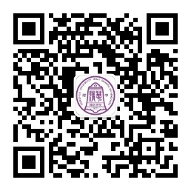
（清华附中湾区学校官方微信公众号）

